北京市门头沟区永定镇 MC00-0605-0004 地块、MC00-0605-0008地块（龙湖北辰揽境）、 MC00-0605-0001、0003 地块（金茂长安悦）、MC00-0605-0002、0005 地块（峯范北京）等租金评估
报价文件

投标人：北京康正宏基房地产评估有限公司（盖单位章）
法定代表人： （签字或盖章）

2024 年 月 日

一：报价单
报价单

我公司已充分了解项目情况，服务内容及要求，在考虑成本、费用、税金、利润及各种风险后，我公司报价如下：
北京市门头沟区永定镇 MC00-0605-0004 地块、MC00-0605-0008地块（龙湖北辰揽境）、 MC00-0605-0001、0003 地块（金茂长安悦）、MC00-0605-0002、0005 地块（峯范北京）等项目租金评估服务费用为 120000 元（大写： 壹拾贰万元整 ）。其中：不含税金额： 113207.55 元，增值税费为： 6792.45 元，增值税率： 6 %
其中：
- 龙湖北辰揽境 服务费用为 40000 元（大写： 肆万元整 ）。其中：不含税金额： 37735.85 元，增值税费为： 2264.15 元，增值税率： 6 %。
- 金茂长安悦 服务费用为 40000 元（大写： 肆万元整 ）。其中：不含税金额： 37735.85 元，增值税费为： 2264.15 元，增值税率： 6 %。
- 峯范北京 服务费用为 40000 元（大写： 肆万元整 ）。其中：不含税金额： 37735.85 元，增值税费为： 2264.15 元，增值税率： 6 %。
上述服务费用已包含完成此次服务所有工作的全部费用以及各项税金在内，委托方无需另行支付任何费用。
若我公司中选，承诺将严格按照询比文件的要求，在服务期内保质保量完成全部工作。
我公司承诺在报价有效期 30工作日 内不修改、撤销报价文件

报价人： 北京康正宏基房地产评估有限公司
联系人：黄英
电 话：18600511526

二：营业执照
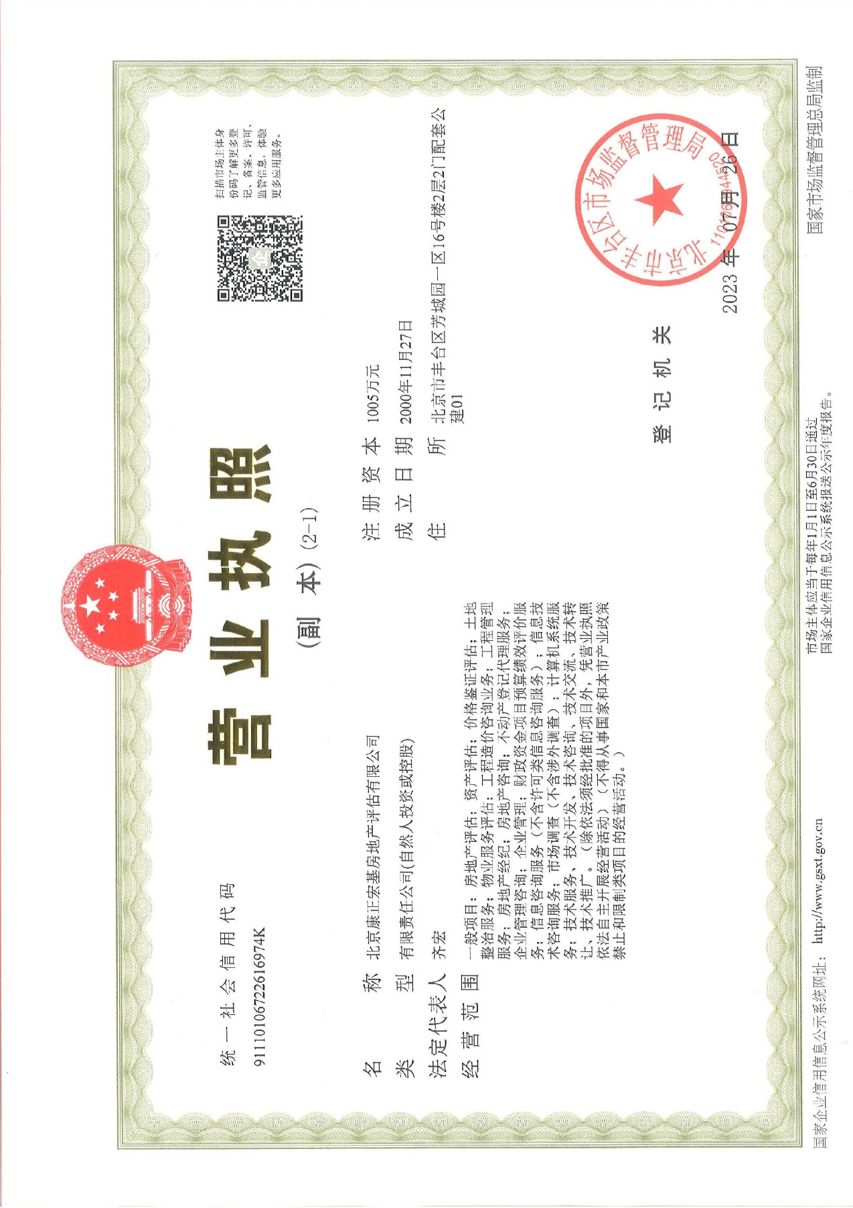
三、公司资质证明
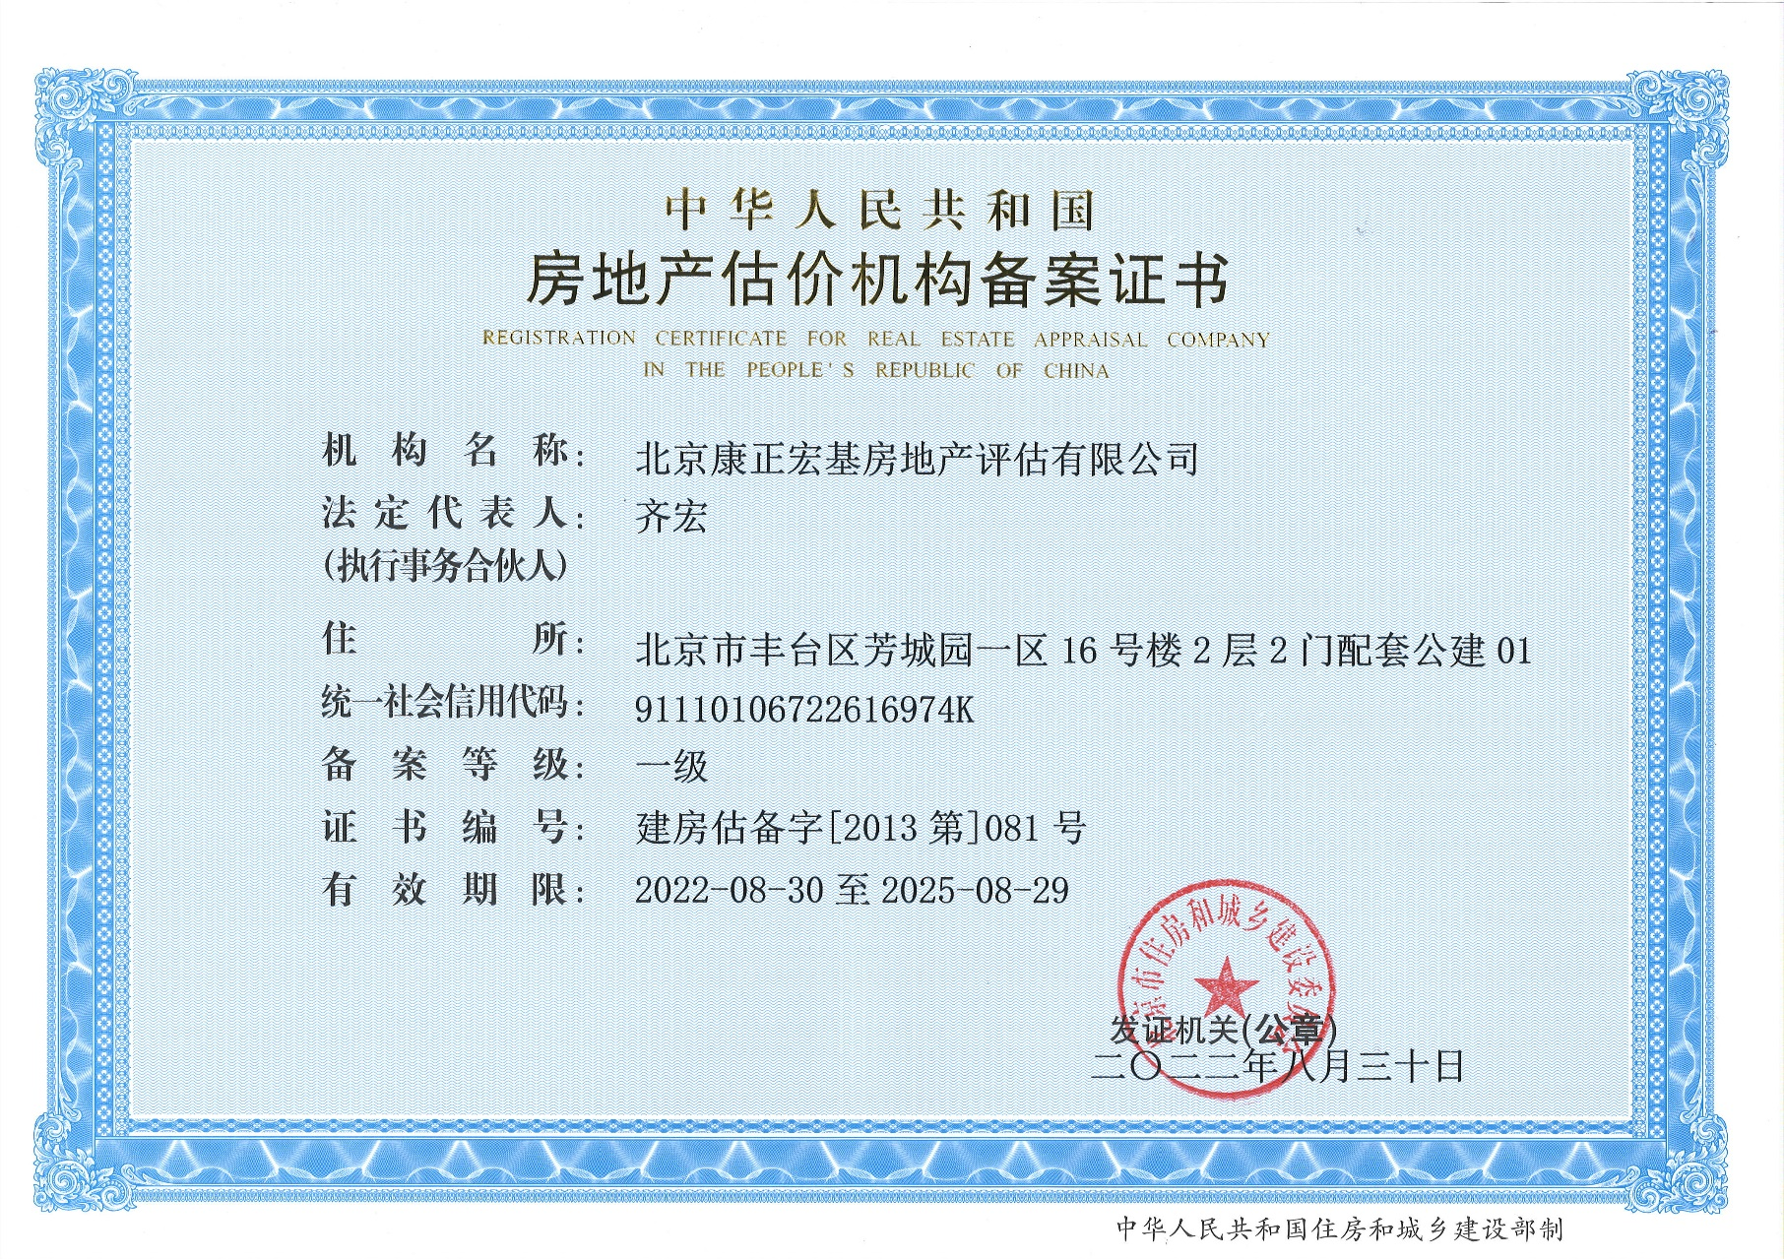

四：法定代表人身份证明
法定代表人身份证明
单位名称：北京康正宏基房地产评估有限公司
单位性质：有限责任公司（自然人投资或控股）
地址：北京市丰台区芳城园一区16号楼2层2门配套公建01
成立时间：2000年11月27日
经营期限：2000年11月27日至长期
姓名：齐宏 性别：男 年龄：58 职务：董事长
系 北京康正宏基房地产评估有限公司 （单位名称）的法定代表人。
特此证明。

附：法定代表人身份证明
身份证（正面） | 身份证（反面）
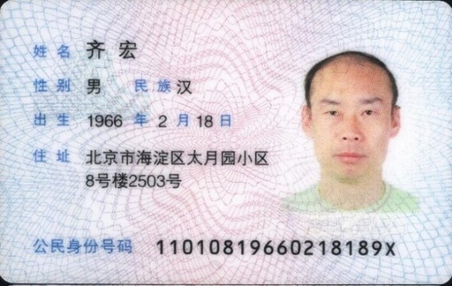 | 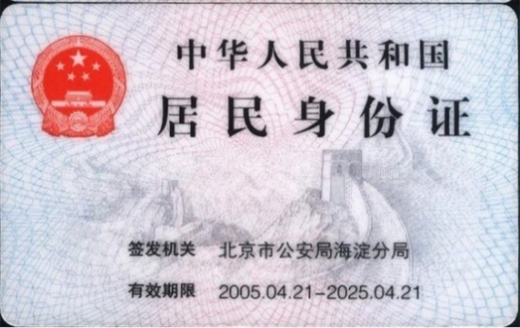

报价单位：北京康正宏基房地产评估有限公司（盖章）
2024 年 月 日

